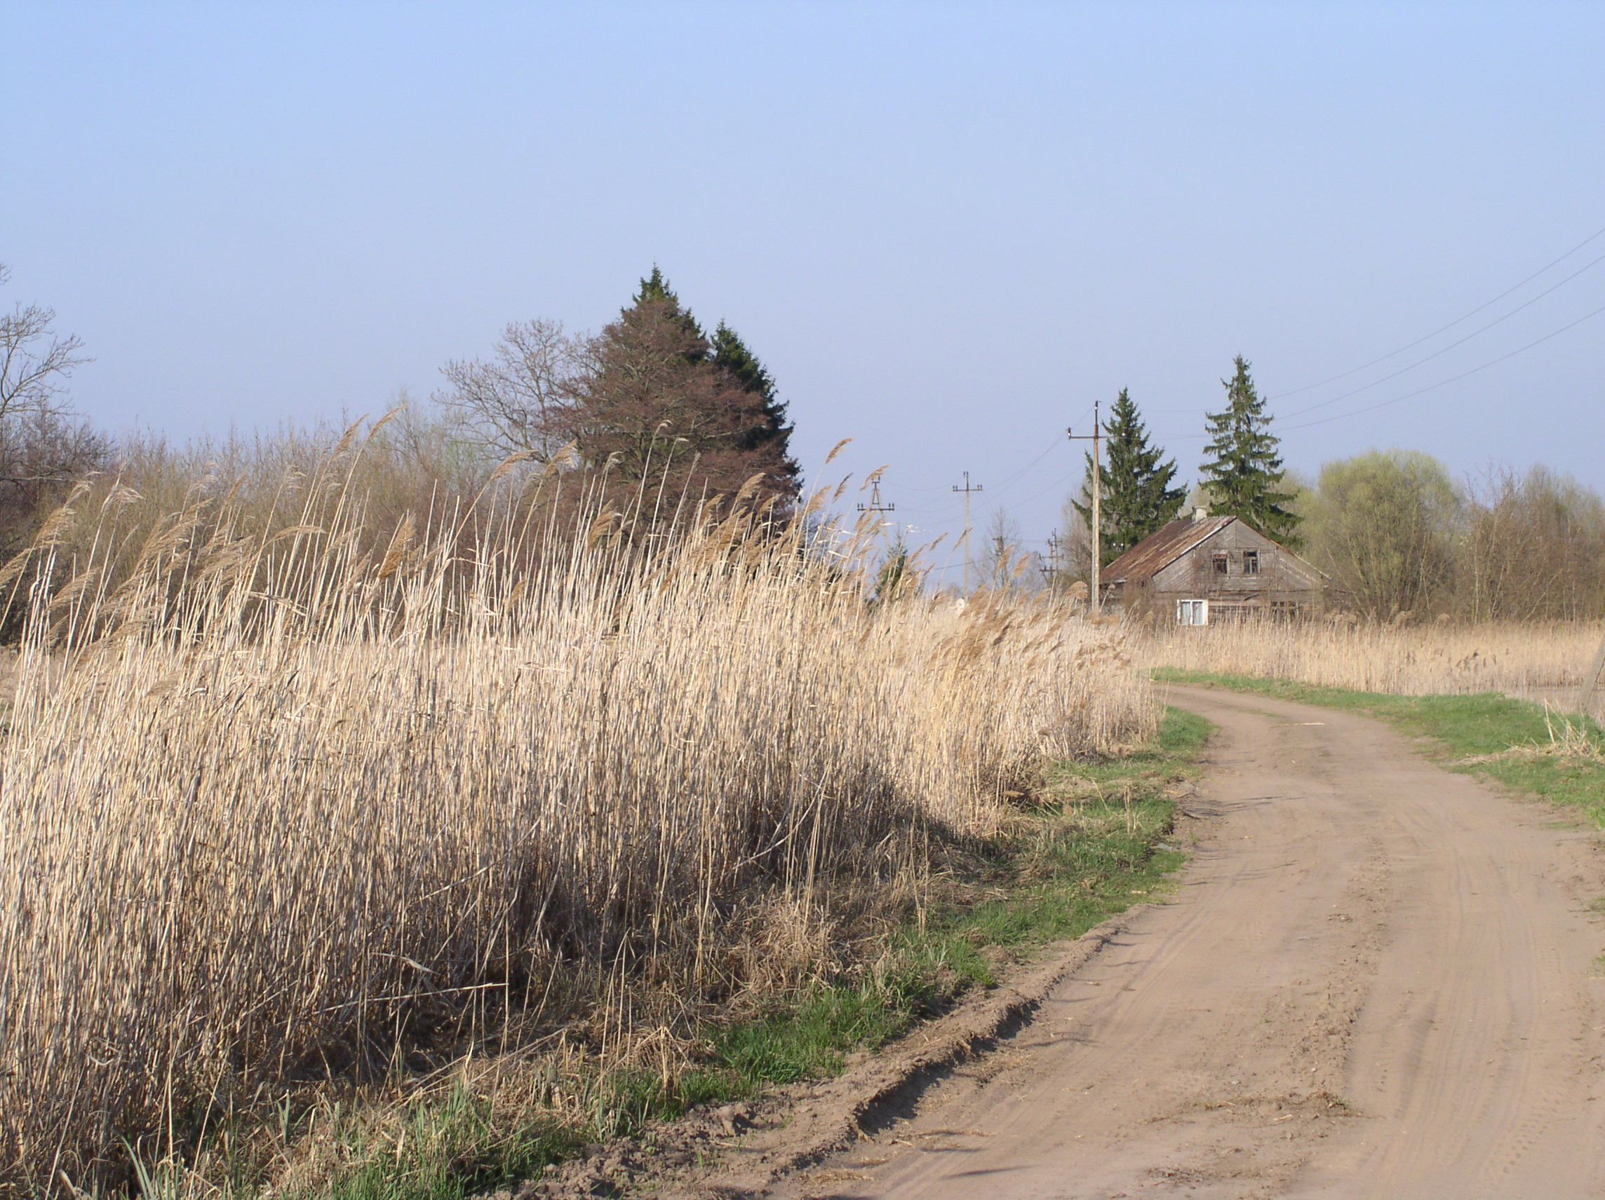 | 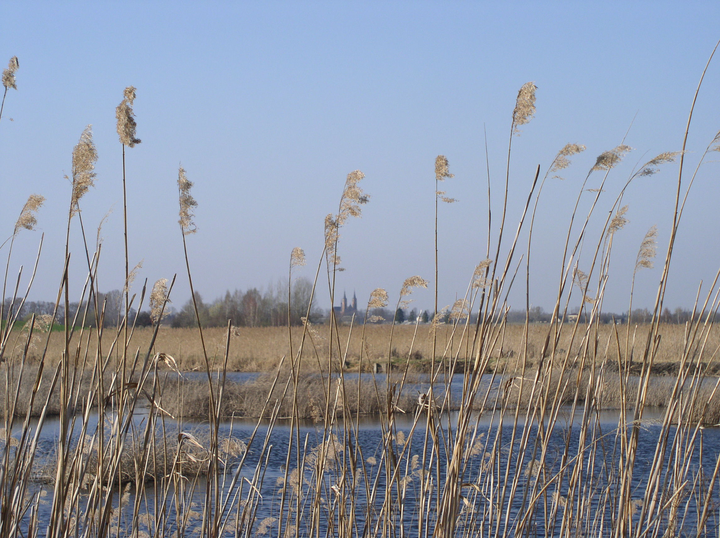
fot. 19. Szuwary i trzcinowiska w rejonie stawów | fot. 20. Szuwary i trzcinowiska w rejonie stawów
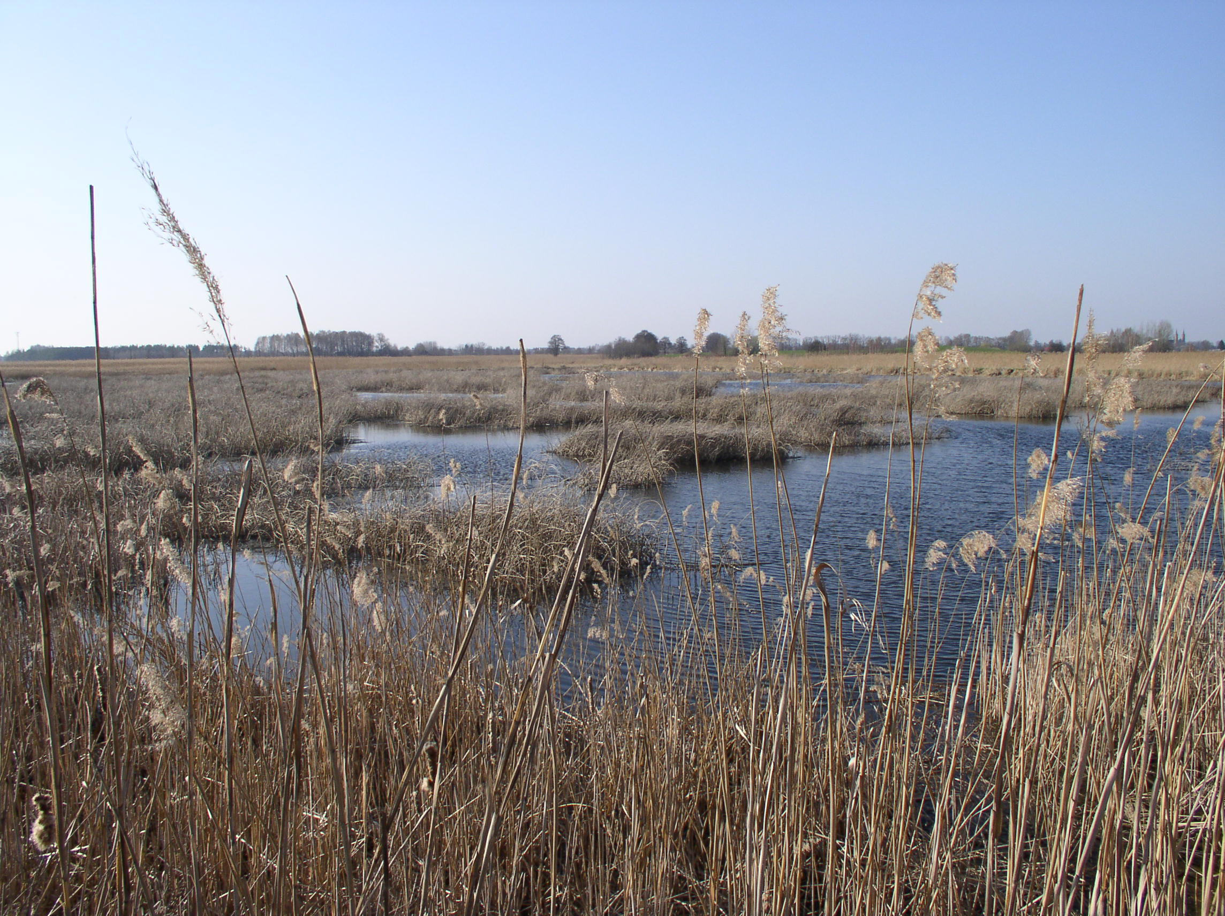 | 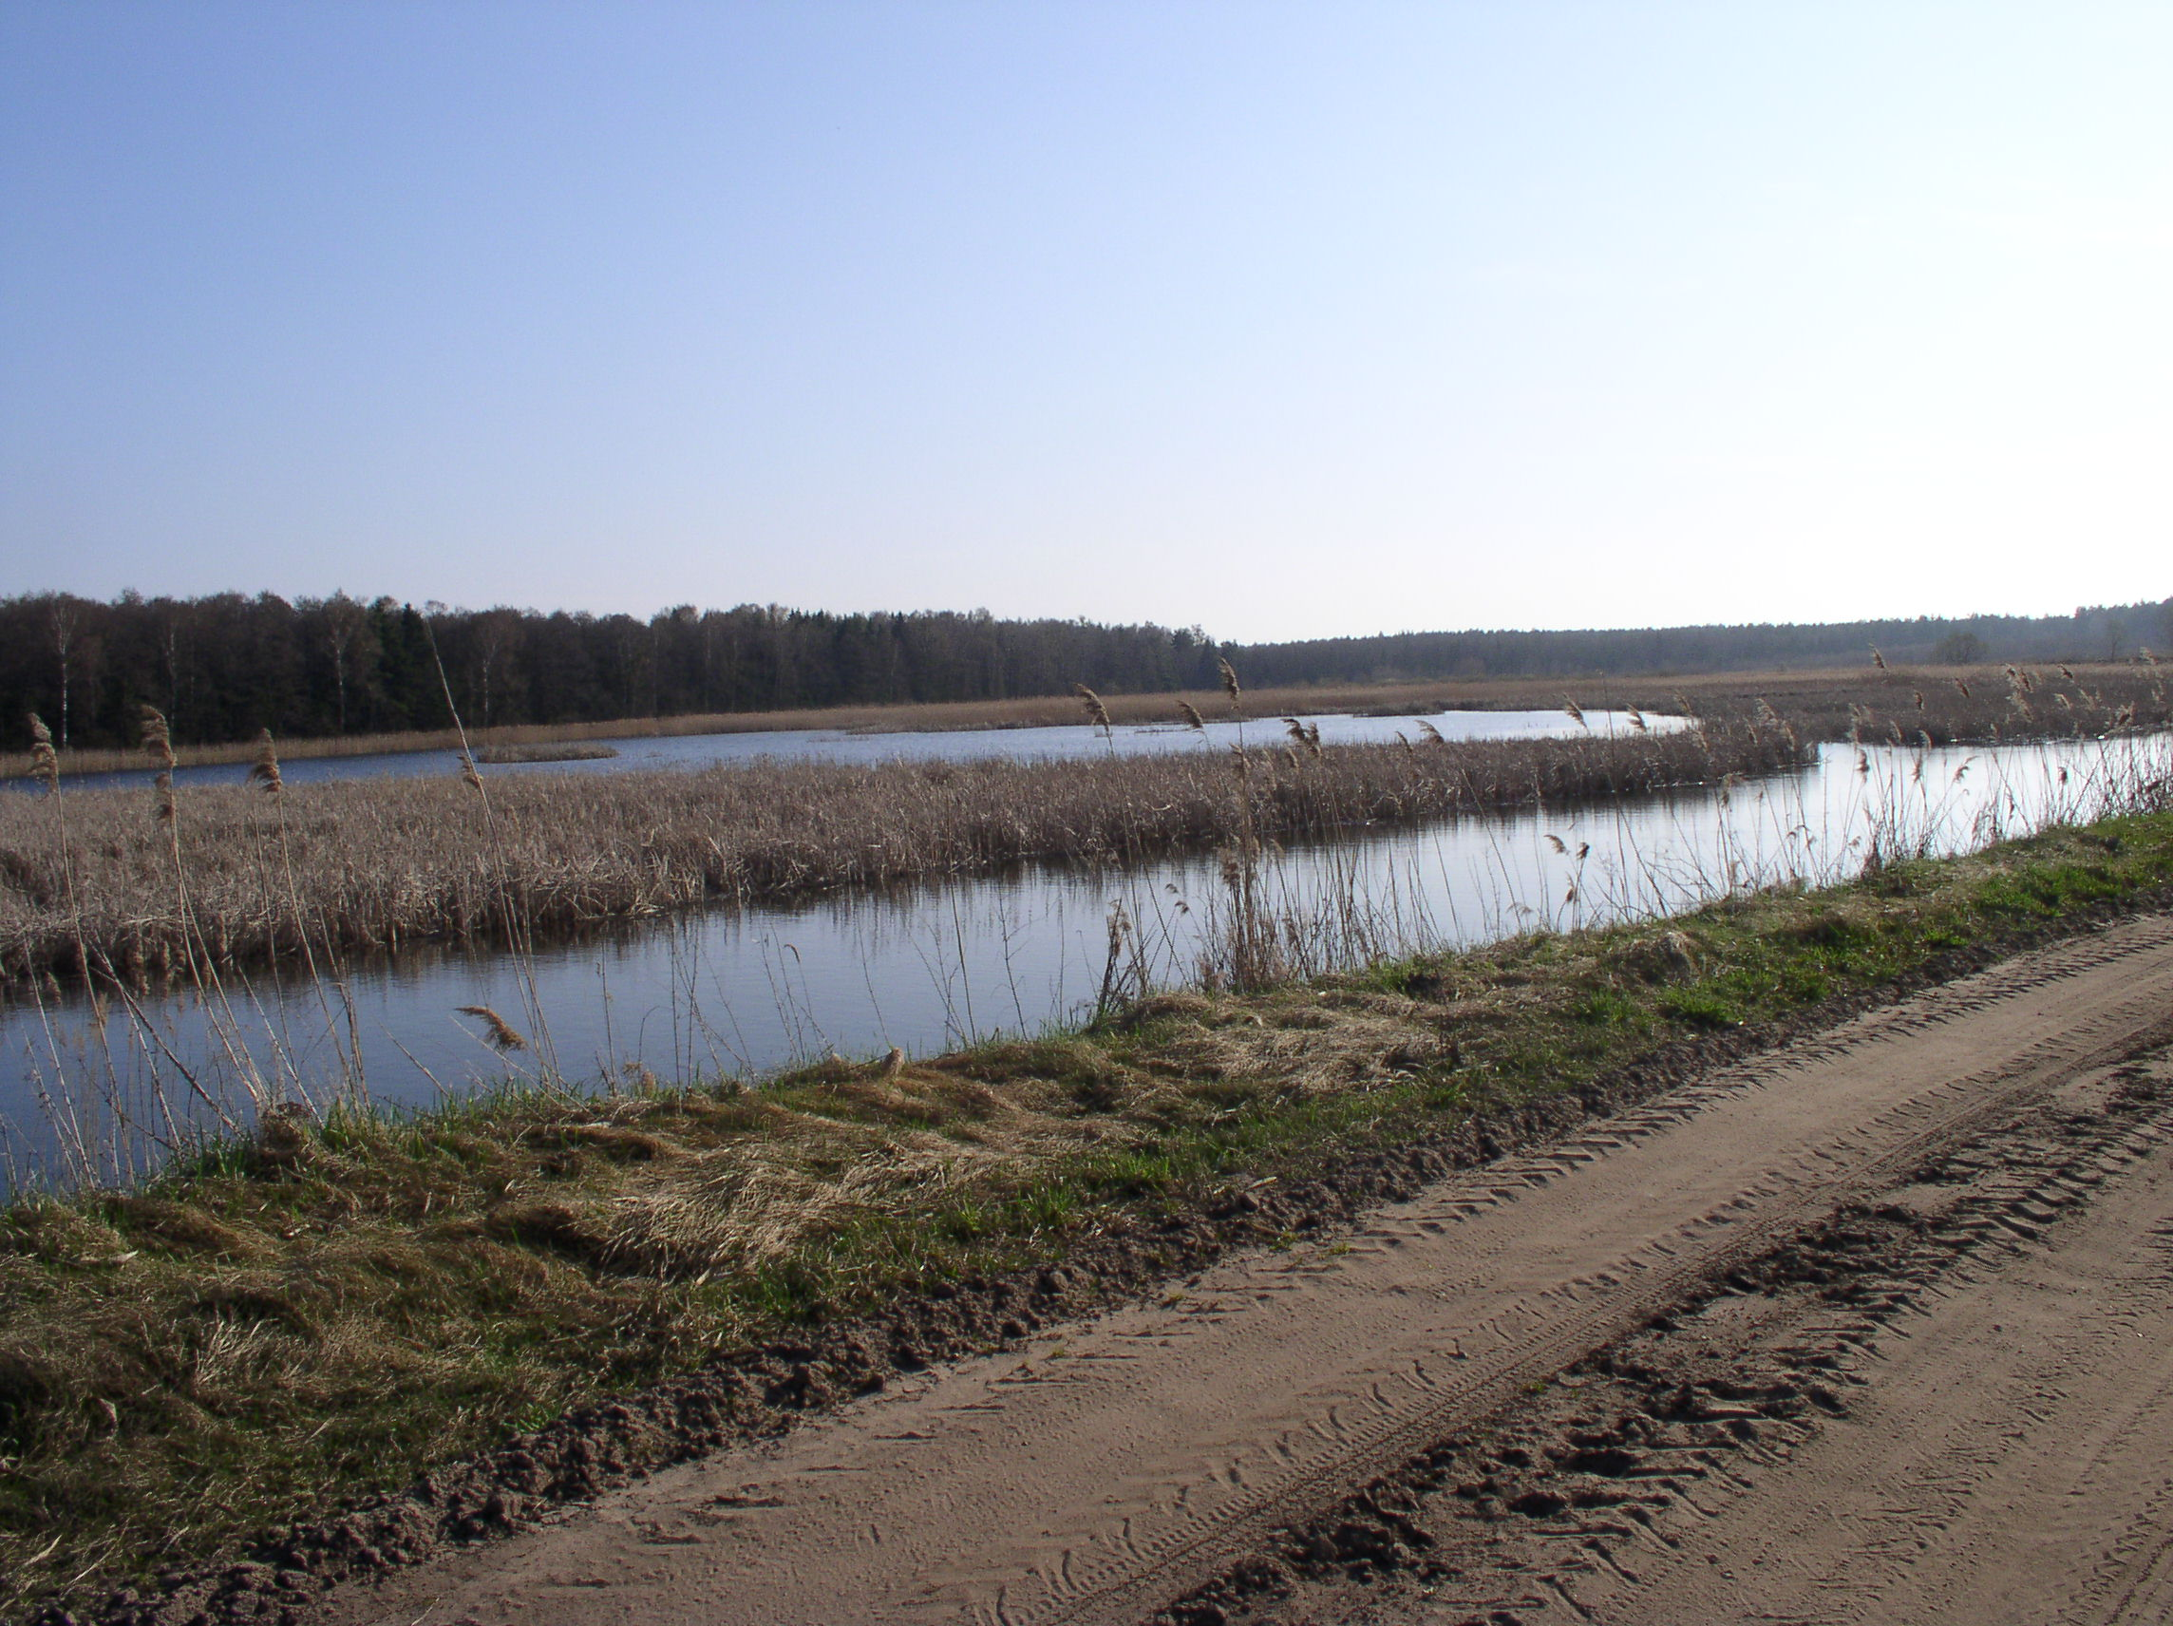
fot. 21. Szuwary i trzcinowiska | fot. 22. Szuwary i trzcinowiska
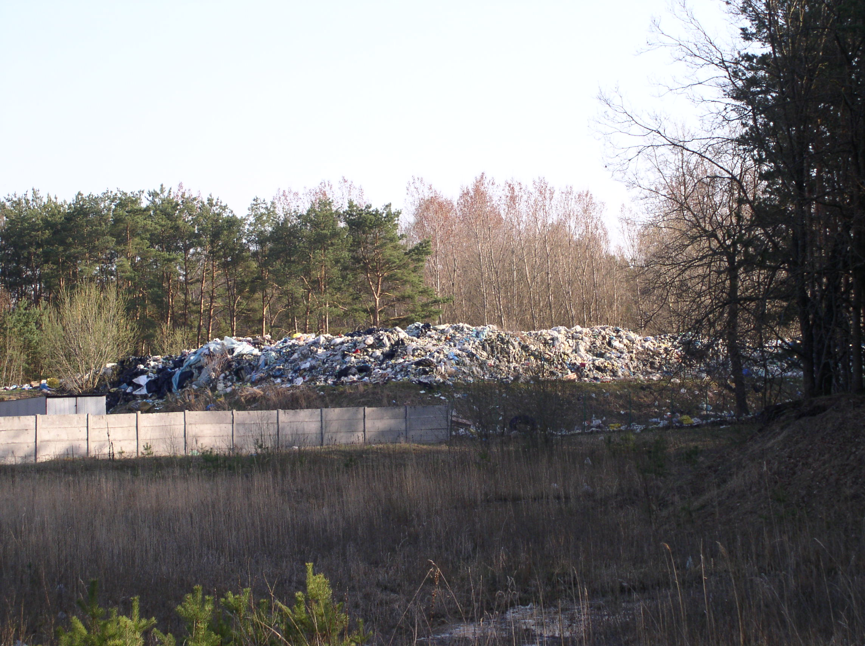 | 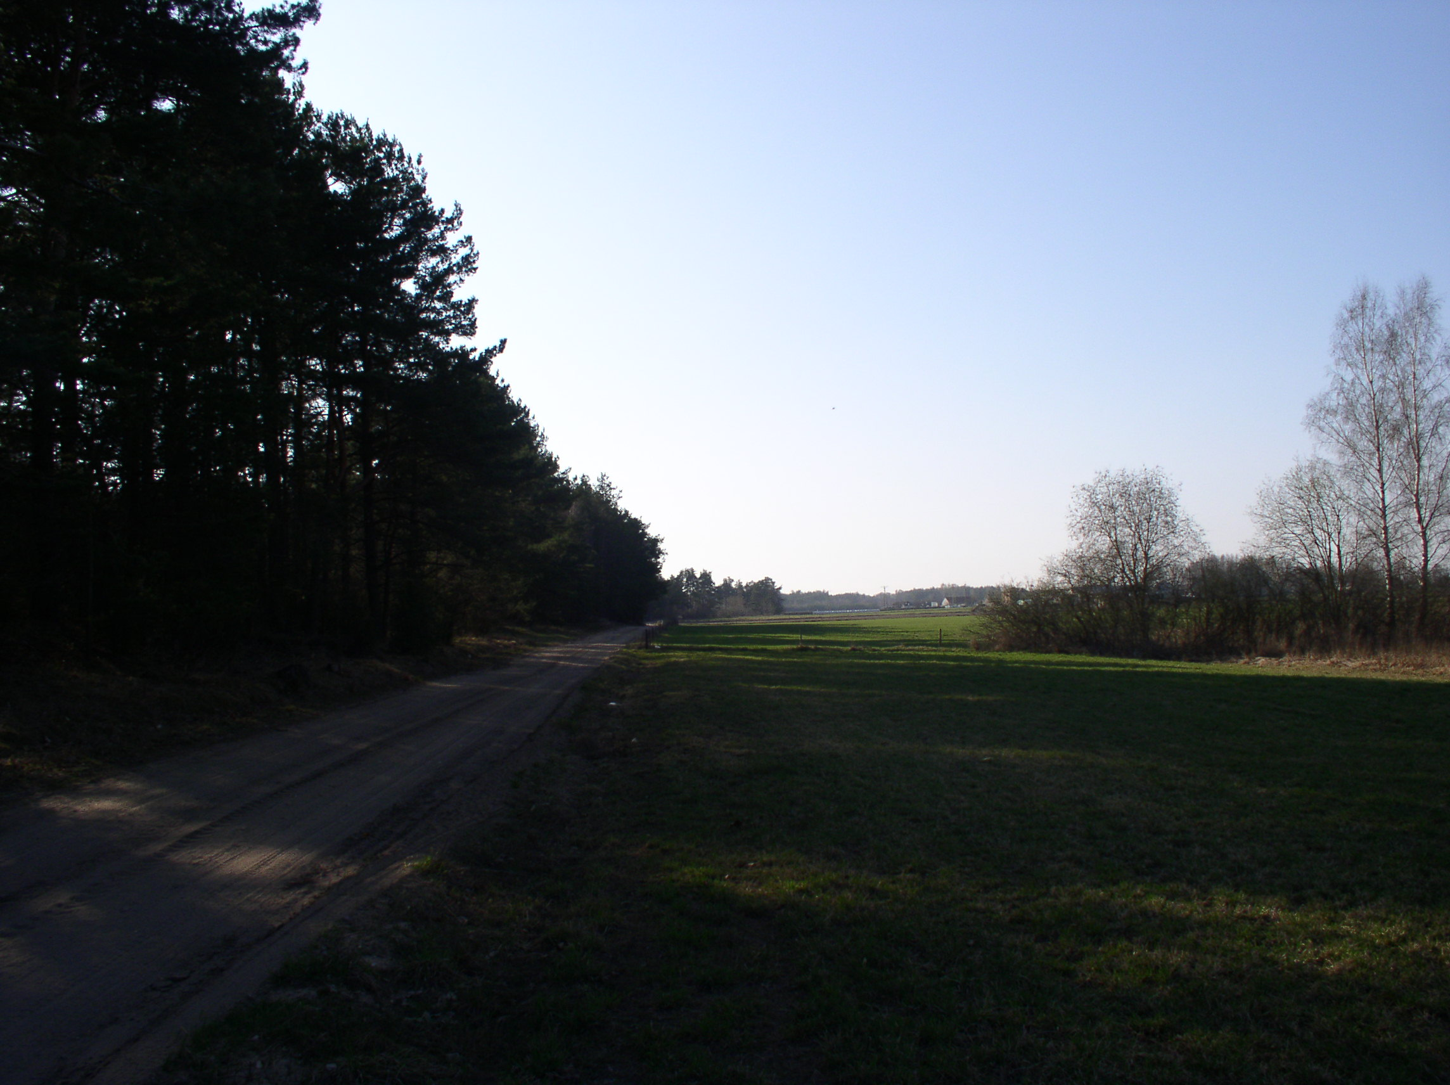
fot. 23. Wysypisko śmieci w Rajgrodzie | fot. 24. Widok od strony wysypiska w kierunku drogi 61

